Klub 27
Dvadeset i sedma godina života prilično je nezgodna godina za glazbenike.
Možemo nagađati je li riječ o pop-fenomenu, nepoznatom uroku ili statističkoj anomaliji, ali neki od najvećih glazbenika našeg vremena preminuli su u 27. godini na vrhuncu popularnosti; češće nego u bilo kojoj drugoj životnoj dobi.
Među njih četrdesetak koji nisu doživjeli 28. rođendan svoje su mjesto pronašli i Robert Johnson, Brian Jones, Jimi Hendrix, Janis Joplin, Jim Morrison, Kurt Cobain...
Kada govorimo o 'Klubu 27' (ili o klubu 'Zauvijek 27'), govorimo zapravo o dva fenomena. Prvi obuhvaća pet velikih i nezamjenjivih koji su preminuli u 27. godini života: Briana Jonesa, Jimija Hendrixa, Janis Joplin, Jima Morrisona i Kurta Cobaina. U drugom fenomenu riječ je o svim ostalim više-manje poznatim i značajnim glazbenicima čija je glazbena karijera naglo prekinuta u istoj godini života.
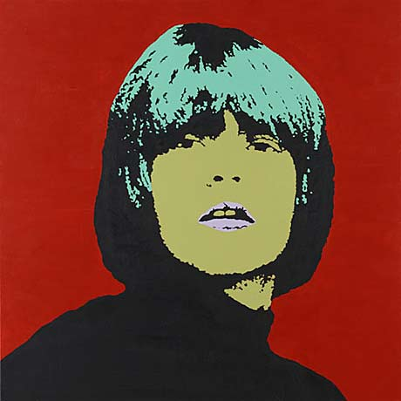
Brian Jones, prvi član Kluba 27
U svega deset mjeseci početkom sedamdesetih godina prošloga stoljeća ostali smo bez veličanstvene 'J' trojke: Jimi Hendrix preminuo je 18. rujna 1970., glazbeni ga svijet još nije stigao ni oplakati, a već 4. listopada preminula je Janis Joplin. Jim Morrison napustio nas je 3. srpnja 1971. podijelivši datum svoje smrti s datumom smrti Briana Jonesa kojeg su pronašli utopljenog u bazenu dvije godine ranije, 3. srpnja 1969. Kurt Cobain navodno je počinio samoubojstvo 8. travnja 1994.
Veliku petorku veže puno toga zajedničkog: ne samo da se oko točnih uzroka njihove smrti i danas vuku repovi i da postoje brojne špekulacije, već su svi bili i ljevoruki. Jedna druga teorija pridodaje im i upaljač; navodno je sva petorka u trenutku smrti u džepu imala identični bijeli upaljač (možda je to razlog praznovjerju da se određena biljka nepotvrđene štetnosti, ali potvrđene kažnjivosti, nikada ne pali bijelim upaljačem?).
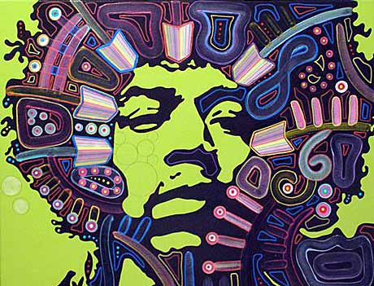
Jimi Hendrix, ugušio se u svojoj bljuvotini
Smatra se da je Brian Jones, gitarist i utemeljitelj The Rolling Stonesa, osnivač 'Kluba 27'. Uživao je veliku podršku obožavatelja (što je Micka Jaggera činilo iznimno ljubomornim), no neobuzdano konzumiranje narkotika osiguralo mu je izlazna vrata iz benda. Ni mjesec dana nakon odlaska pronađen je mrtav u bazenu svoje vile. Ubojstvo, samoubojstvo ili nesretni slučaj? Još uvijek se vodi kao 'nesretni slučaj', no treba napomenuti kako je prošle godine ponovno otvorena istraga. Lijes u kojem je pokopan pribavio je Bob Dylan.
Jimi Hendrix jedan je od najvažnijih gitarista u povijesti, glazbenik koji je revolucionirao svoj instrument. Prepoznatljiv zvuk gitare i vokal, te u ono vrijeme skandalozni nastupi osigurali su mu status legende još za života. Jednako kao što je bio slavan na pozornici, bio je slavan i izvan nje: alkohol je tekao u potocima, a s narkoticima je započinjao i završavao svaki dan. Preminuo je u jednom londonskom hotelu jutro nakon održanog koncerta ugušivši se povraćajući. Bilo je samo pitanje vremena kada će preminuti, no špekulacije da je ubijen postoje još danas iako policijska istraga 23 godine kasnije nije utvrdila ništa sporno.
Šesnaest dana kasnije preminula je Janis Joplin, ikona hippie ere koja je doista živjela krilaticu 'sex drugs & rock'n'roll'. Na pozornici je bila jedna Janis, izvan nje druga: nesretna i depresivna. Alkohol, heroin, kokain, nije bilo bitno... Sve do trenutka dok je nisu pronašli mrtvu u hotelskoj sobi nakon napornog dana u studiju.
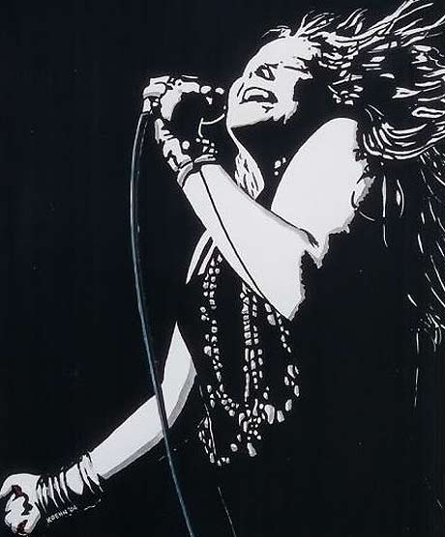
Janis Joplin, jedini ženski član velike petorke Kluba 27
Za Jima Morrisona mnogi će reći da je bog. Njegovi stihovi i boja vokala učinili su The Doorse bendom kojem se još uvijek nitko nije uspio približiti. Uspjeh i skandali dominirali su u kratkom životu ovog luđaka/genijalca uvijek na granici dobrog ukusa. Preminuo je negdje u Parizu (točna lokacija nije poznata), obdukcija nikada nije obavljena, a u policijskom izvješću piše da je uzrok smrti srčani udar. Teorija da se predozirao u kadi jednako je popularna kao i ona da je Lizard King lažirao vlastitu smrt.
Posljednji od velike petorke je lider Nirvane, Kurt Cobain. Kako je moguće da itko s tri puta većom dozom heroina od one smrtonosne počini samoubojstvo pucajući si u glavu sačmaricom koju je fizički nemoguće postaviti u položaj gdje je cijev u ustima samoubojice, jer on tada ne može prstima dohvatiti okidač? Treba pitati Courtney Love, reći će njegovi fanovi... Ako ništa drugo, poznato je da je Kurt znao za 'Klub 27' te da ga je njegova majka Wendy O'Connor spomenula nakon sinova samoubojstva ("Now he's gone and joined that stupid club. I told him not to join that stupid club.").
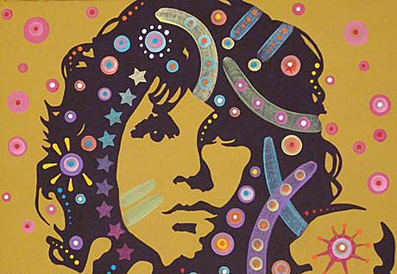
Jim Morrison, jel ga itko vidio nakon 3.7.1971.
Jones, Hendrix, Joplin, Morrison i Cobain među najpoznatijim su članovima Kluba 27, no prije i poslije njih smjestio se velik broj utjecajnih i manje poznatih izvođača. Robert Johnson prodao je dušu vragu i preminuo u 27. godini života, ali Louis Chaven, poznati rag-time pijanist ipak je bio prvi: preminuo je 1908. godine. U trenutku pisanja ovog teksta, posljednji preminuli u 27. godini je rapper Yung Hott koji je - kako to biva s rapperima - preminuo u oružanom sukobu 17. svibnja 2010.
Mjesta bi se u Klubu moglo naći i za Richeya Jamesa Edwardsa iz Manic Street Preachersa koji je nestao 1. veljače 1995. godine. Njegovi roditelji nedavno su dobili službenu odluku matičnog ureda Walesa kojom se Richeya proglašava umrlim s datumom nestanka. Unatoč (dez)informacijama, smatra se da je počinio samoubojstvo. Jasno, imao je 27 godina.
U Klubu su i Rudy Lewis (The Drifters), Alan Wilson (Canned Heat), Ron "Pigpen" McKernan (Grateful Dead), Gary Thain (Uriah Heep), Pete de Freitas (Echo & the Bunnymen), Kristin Pfaff (Hole), Jesse Belvin, Dave Alexander (The Stooges), Peter Ham (Badfinger), Mia Zapata (The Gits),Jeremy Ward (The Mars Volta) i mnogi drugi. Svaki član Kluba ima svoju zanimljivu priču, no još je zanimljivije što se svi članovi mogu međusobno povezati.
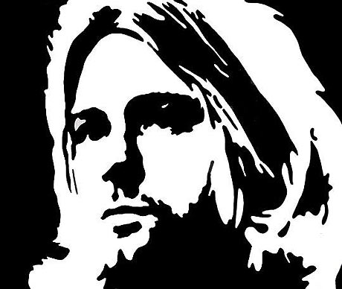
Kurt Cobain, heroina nije bilo dosta pa je uzeo sačmaricu
Otac Courtney Love bio je prijatelj s basistom Grateful Deada Philom Leshom i upravo je ona jedna od klinčadije na ovitku ploče "Aoxomoxoa" iz 1969. Kao adolescent po Liverpoolu se vucarala s Peteom de Freitasom, bubnjarom grupe Echo & the Bunnymen. Naravno, bila je supruga Kurta Cobaina, a basistica Kristin Pfaff svirala je u njezinoj grupi Hole.
Raymond Rogers aka Freaky Tah iz grupe Lost Boyz preminuo je u 27 godini života. Njegov bend ime je uzeo iz naslova filma "The Lost Boys" Joela Schumachera za koji su glazbu radili i Echo & the Bunnymen. Ne treba ni podsjećati kako su Echo & the Bunnymen svirali pjesme The Doorsa. Poveznica je uistinu bezbroj.
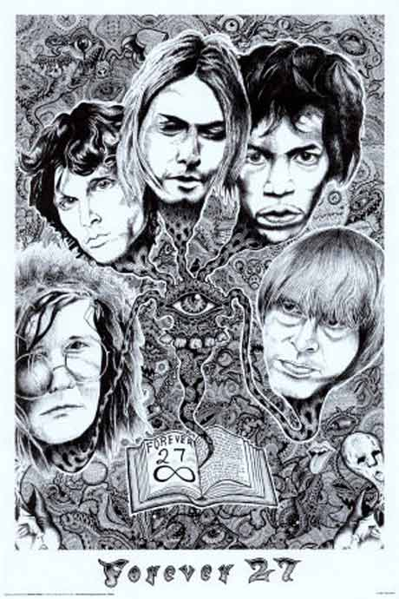
U čemu je stvar s brojem 27? Numerolozi i astrolozi mogli bi ponuditi svoje odgovore, no uvijek će ostati pitanje zašto prokletstvo broja 27 ne pogađa u tolikoj mjeri obične ljude, već samo zvijezde? I ono što svakoga zanima - tko je idući? Da smo u jednoj od engleskih kladionica u kojima je moguće kladiti se na najrazličitije stvari i da baš moram, uplatio bih listić na Amy Winehouse koja 14. rujna 2010. slavi 27. rođendan.

